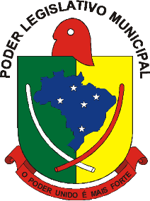

CÂMARA MUNICIPAL DE ESPERA FELIZ

ESTADO DE MINAS GERAIS

PAUTA DA REUNIÃO DA COMISSÃO DE LEGISLAÇÃO, JUSTIÇA E REDAÇÃO FINAL 25/04/2023

1. **Projeto de Lei Nº 37/2022 – Do Executivo Municipal –** Dispõe sobre a expansão urbana do povoado de São Gonçalo e dá outras providências;
2. **Projeto de Lei de Nº 38/2022 – Do Executivo Municipal –** Dispõe sobre a criação do Distrito de São Sebastião da Barra e dá outras providências**;**
3. **Projeto de Lei de Nº 48/2022 – Da Vereadora Grécia Maria Alves Faria de Oliveira –** Declara de Utilidade Pública a Associação que especifica;
4. **Projeto de Lei Nº 49/2022 – Do Vereador Paulo Sergio Felipe –** Dá denominação à rua que especifica;
5. **Projeto de Lei Nº 06/2023 – Do Vereador Paulo Sergio Felipe –** Dá denominaçãoà Rua que especifica;
6. **Projeto de Lei Complementar Nº 02/2023 – Dos Vereadores Carla Nogueira, Paulo Sergio Felipe, Sandra Donadio de Carvalho Coelho, Gilmar Reis, Grécia Maria Alves Faria de Oliveira, José Francisco Ferraz, José Augusto Gomes da Silva, Maria Izabel de Souza, Claudinei Roberto de Souza e Romolo Quintão Donadio –** Altera a Lei Complementar Nº 28/2016, de 31 de março de 2016, Código de Posturas e dá outras providências.